**Handleiding gebruik Graphical User Interface Planetariumprojector**

*Gebruikte termen*

GUI – Graphical User Interface  
Projectie – Beeld van de sterrenhemel in de GUI  
Coordinaten – Coordinaten in de projectie in x, y en z waarden  
J2000 index – de posities van de sterren aan de sterrenhemel op het ijkpunt 1 januari 2000, bruikbaar tot 50 jaar ervoor en erna  
Magnitude – De schijnbare helderheid (hoe sterk is het licht van een ster) ten opzichte van de kijker op aarde  
Placeholder – functionaliteit die nog niet in het product is verwerkt, maar wordt voorgesteld met een interactieve variant van de functionaliteit, zonder connectie met het gehele product

**Disclaimer:** De GUI werkt op dit moment nog met een aantal placeholders voor de beweging van de projectie. De projectie zal op zich zelf kunnen gaan bewegen, de functies en wiskundige berekeningen hierachter zijn nog niet geïmplementeerd.

*Tijdselectie*

Maandselectie knoppen boven de kalender

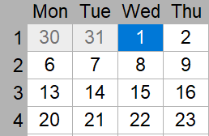De GUI bevat een kalenderinterface met daarop alle dagen, weeknummers, maanden en jaren in de J2000 index. De kalender kan bediend worden door met de pijltjes bovenaan de maand en het jaar te kiezen.   
Om de dag te veranderen, klik op de gewenste dag in de kalender. De dag wordt nu ingesteld op de gekozen dag in de kalender. Dagen, maanden en jaren van 1950 tot 2050 kunnen gebruikt worden.

Gedeelte van de kalender

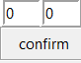Het instellen van de uren kan met behulp van de twee tekstvelden onder de kalender. De tekstvelden accepteren alleen numerieke waarden. Het urenveld accepteert alleen waarden tussen de 0 en 23, het minutenveld accepteert alleen waarden tussen de 0 en 59. Om een uur en minuut in te stellen, typ de gewenste tijd in in de tekstvelden en klik op de knop ‘confirm’.

Uurselectie tekstvelden

De snelheid waarmee de tijd verloopt kan ook ingesteld worden. Dit kan met de “Speed”-balk rechts onder het projectievlak. Deze versnelt of vertraagt de tijd waarmee de projectie zich beweegt. De twee pijltjesknoppen ernaast veranderen de tijd en springen 1 dag vooruit of achteruit.

De speedbalk

Knoppen om de dag mee vooruit of achteruit te verspringen

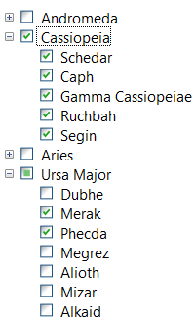*Projecteren*

De checkbox tree met Cassiopeia, Merak en Phecda geselecteerd

*De checkbox tree*

Alle sterrenbeelden met hun belangrijkste sterren zijn geïndexeerd en selecteerbaar vanuit een checkbox tree. De sterrenbeelden staan met hun Latijnse naam in de index, de sterren staan met hun griekse letterindex, HR index of volledige naam in de tree.

Het tonen van een volledig sterrenbeeld kan door op de checkbox te klikken naast de naam van het sterrenbeeld. Dit toont het gehele sterrenbeeld in één keer.   
Het tonen van een aantal sterren kan door eerst op het plusje naast de checkbox te klikken. Dan opent een lijst van alle belangrijke sterren, en de gewenste ster kan nu op dezelfde manier worden geselecteerd als de sterrenbeelden. Deze ster verschijnt vervolgens op het projectievlak.   
Om een geheel sterrenbeeld te tonen na het tonen van enkele sterren kan er geklikt worden op de checkbox naast het sterrenbeeld, hier zou nu een groen vierkantje in staan. Nu zullen alle missende sterren worden gehighlight, samen met de reeds geselecteerde sterren.  
Om een ster of sterrenbeeld te deselecteren klikt u nogmaals op de getoonde ster of het getoonde sterrenbeeld, de ster verdwijnt nu van de projectie.

*Het projectievlak*

Het projectievlak bestaat uit een zwarte achtergrond met daarop grijze sterren. De sterren worden wit op het moment dat zij geselecteerd zijn vanuit de checkbox tree (zie hierboven, zie afbeelding).

Sterren met een grotere magnitude zijn als grotere stippen getekend op het projectievlak, kleinere sterren hebben een kleinere cirkel getekend. Alle sterren met een magnitude van -1,5 tot 5 kunnen op dit moment worden getekend op het projectievlak.

Een projectie van de Grote Beer (geselecteerd onder Ursa Major) met kleine beer ernaast, niet geselecteerd

*Sterinformatie*

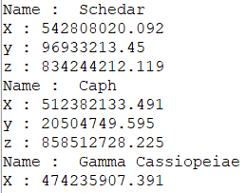Aan de rechterkant van de GUI bevind zich een console. Deze print alle gegevens van de geselecteerde sterren uit. Op de console worden de coordinaten in x, y en z waarde getoond, en hun volledige naam / griekse letter index / HR index.

Sterdata in de console naast de projectie

*Beeldverplaatsing en beweging*  
Aan de onderzijde van de projectie staat een taakbalk met een set knoppen. Deze dienen voor het verplaatsen van het beeld en het in/uitzoomen.

*Beeldverplaatsing*

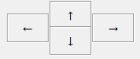Het beeld kan verplaatst worden met de muis en met de knoppen onder het projectievlak. Met de muis kan in het scherm gesleept worden.  
Om met de muis het beeld te bewegen, sleep in de projectie naar boven, onder, links of rechts. Na het slepen, laat de muis los. Het beeld beweegt nu mee met de richting van de muis.  
Om met de knoppen het beeld te bewegen, klik op de richting waarin u het beeld wilt bewegen. Na het klikken beweegt het beeld mee in de richting van de pijltjestoets waarop geklikt is.

Knoppen om het beeld mee te verplaatsen

*In- en uitzoomen*

Het in- en uitzoomen in de projectie kan met de muis en met de + en – knoppen onder de projectie.   
Inzoomen met de muis kan door dubbel op de linkermuisknop te drukken. Uitzoomen kan eveneens door dubbel op de rechtermuisknop te drukken.  
In- en uitzoomen met de knoppen kan door op de + of – knop te drukken. Het beeld zoomt nu in of uit vanuit het midden van de projectie.

Knoppen om in- en uit te zoomen